Nome: Francisco Freire RM 331978

Nome: Patricia Mollica RM 332665

GIT: <https://patriciamollica@bitbucket.org/patriciamollica/trabalhoesb.git>

1 – IP ENV CONTAINER

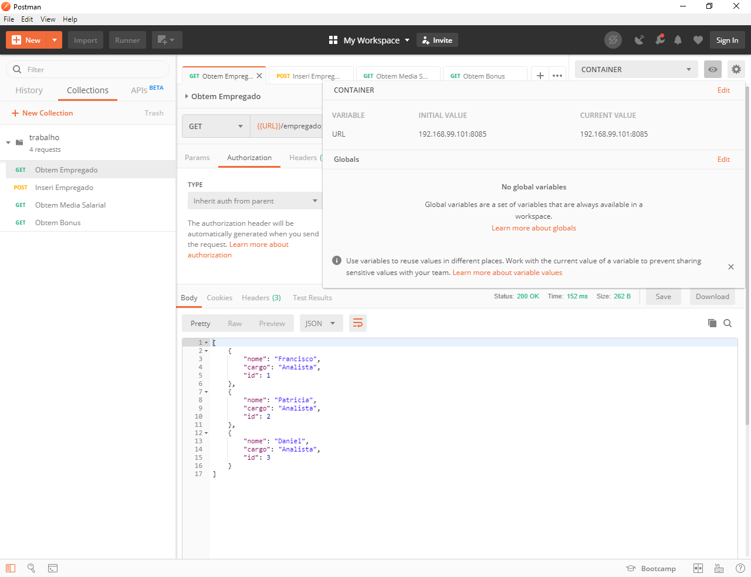

2 – Obtem Empregado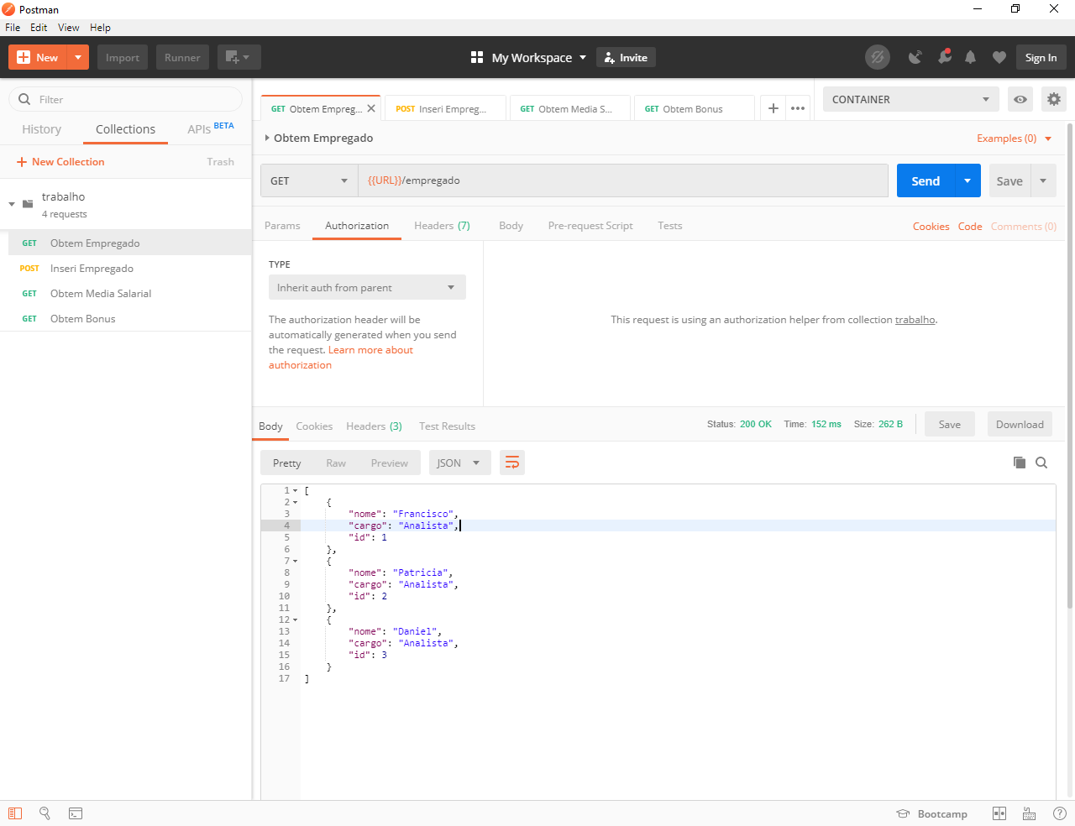

3- Inseri Empregado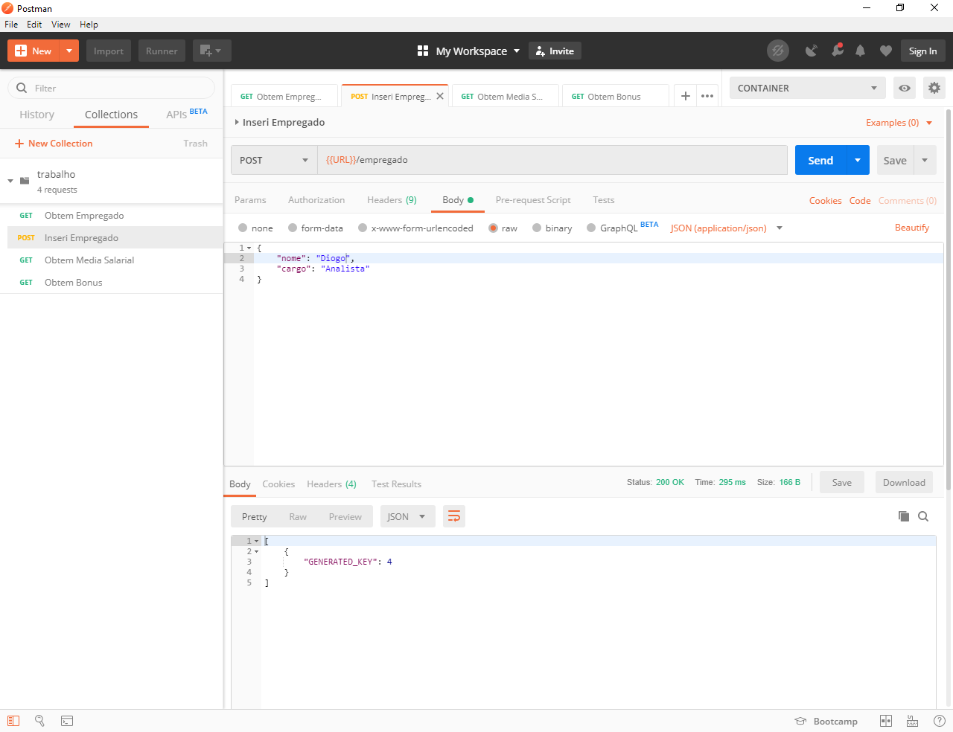

4- Obtém Media Salarial

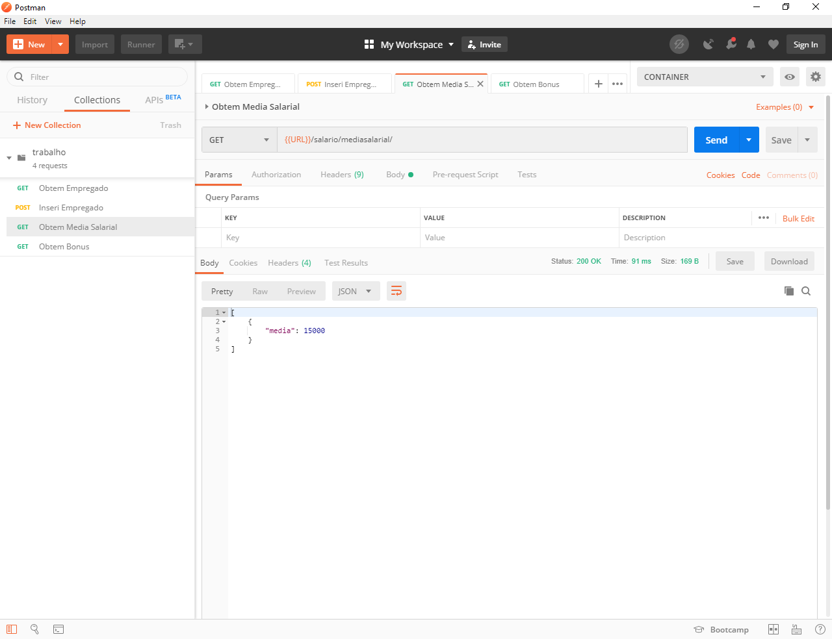

5- Obtem Bonus

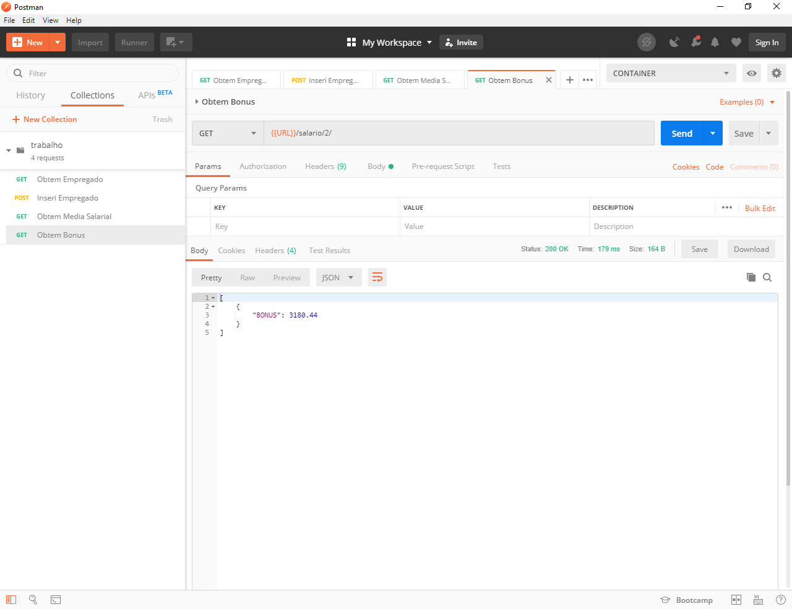

6 – Fluxo EmpregadoFlow

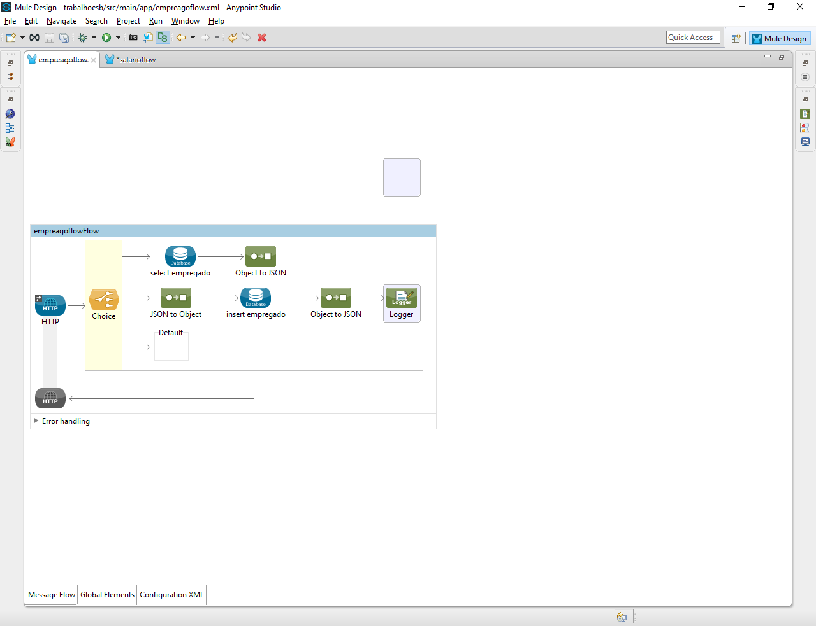

7- SalarioFlow